**Temat: Wiejskie produkty**

Data: 22.04.2020r.

 

**2. Wiejskie produkty- karta pracy, kształtowanie umiejętności klasyfikowania.**

**3. Praca z książką**

Sześciolatki: karta pracy 46 a i b

Młodsze dzieci: karta pracy 39

2a. Nazwij zwierzęta. Powiedz, po co hodujemy krowy, owce, świnie i kury. Połącz właściwe obrazki.

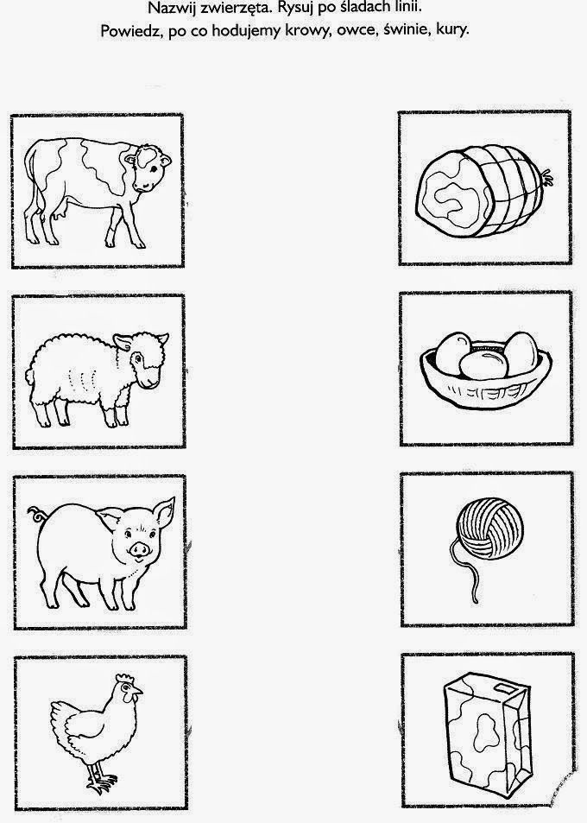

2b. Żółtą pętlą połącz produkty, które mamy dzięki pszczoło , niebieską te, które mamy od krów, czerwoną pętlą te, które pochodzą od kury, a ziloną te które mamy dzięki owcom.

